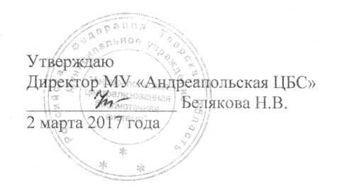

ПОЛОЖЕНИЕ

о проведении профессионального конкурса творческих работ среди сотрудников муниципального учреждения «Андреапольская ЦБС»

в рамках Года экологии в РФ

1 .Общие положения:

* организатором Конкурса является МУ «Андреапольская ЦБС»;
* настоящее Положение регламентирует порядок проведения Конкурса, посвященного Году экологии;
* Конкурс проводится среди сотрудников МУ «Андреапольская ЦБС».

1. Сроки проведения:

- с 4 марта по 30 октября 2016 года.

1. Цели и задачи:

* активизировать работу библиотек по экологическому воспитанию населения и охране окружающей среды;
* освоение более широкого подхода к экологической работе библиотек через применение инновационных методов и технологий библиотечной практики;
* повышение квалификации и компетенции библиотечных специалистов в работе с темой экологии;
* формирование эмоционального, нравственного, этического и эстетического отношения к природе, окружающему миру;
* выявление творческих, инициативных, талантливых библиотечных работников.

4.Организация и условия проведения конкурса:

4.1. Принять участие в Конкурсе приглашаются все сотрудники МУ «Андреапольская ЦБС»

1. Конкурс проводится по следующим номинациям:

* «ЭкоПутъ»: на лучшую разработку экологического краеведческого маршрута, исследования (работы могут быть представлены в форматах: видеоролик, презентация, печатный текст, сопровожденный фотографиями);
* «ЭкоФильм» на лучший мультимедийный ролик на тему экологии (в т.ч. социальный ролик, буктрейлер, видеоклип, кинозарисовка, интервью, репортаж) максимальной продолжительностью не более 10 мин.;
* «Экологический дневник»: на лучший цикл массовых мероприятий экологической тематики (работы могут быть представлены в форматах: видеоролик, презентация, печатный текст, сопровожденный фотографиями);
* «ЭкоСоавтор»: на лучшую литературную работу (работы могут быть выполнены в соавторстве с читателями и в любом жанре: эссе, поэма, стихотворение, частушка, сказание и др. и по возможности сопровождены аудио- или видеозаписями).

1. Количество работ от одного участника не ограничено;
2. Все материалы оформляются с указанием названия библиотеки, ФИО библиотекаря, дат проведения мероприятий. В качестве приложений должны быть представлены фотографии, пригласительные билеты, объявления.
3. Материалы, представленные в МУ «Андреапольская ЦБС» хранятся в информационно-библиографическом отделе библиотеки.
4. **Подведение итогов и награждение победителей конкурса**
   1. При подведении итогов конкурса жюри определяет 3 призовых места - первое, второе и третье в каждой номинации;
   2. Жюри имеет право учредить специальные призы;
   3. Награждение победителей состоится на семинаре библиотечных работников в декабре 2017 года;
   4. По материалам конкурса возможно создание электронного ресурса на сайте МУ «Андреапольская ЦБС».